Arbeitsplan 4.1Analogieaufgaben |  |  |  |  | 
Symbol | Was & wie? |  |  | erledigt  þ |  | kontrolliert  
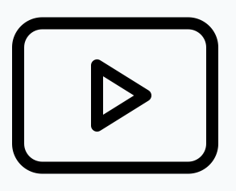 | 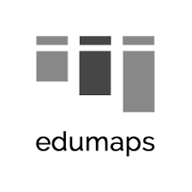 4.1 Lernvideo
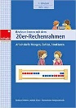 | 18  19  20  21
 | ABs  1  2  3
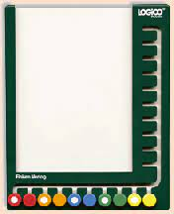 |  gelb  3  4  5  6  11  12  13  14 | Wähle  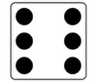  aus.
 | Erfolgskontrolle |  |  | 

